GameBot

Tehnička dokumentacija

Verzija 1.0

Student: Julia Penić
Kolegij: Razvoj mobilnih aplikacija
Profesor: Josip Balen
Asistent: Bruno Zorić
Datum: kolovoz 2026.

TEHNIČKA DOKUMENTACIJA

OPIS RAZVIJENOG PROIZVODA
GameBot je Android mobilna aplikacija namijenjena igračima koji žele organizirati vlastitu biblioteku igara, pratiti napredak igranja, voditi bilješke, planirati gaming događaje i sudjelovati u community dijelu aplikacije.
Aplikacija koristi Firebase Authentication za registraciju i prijavu korisnika te Cloud Firestore za spremanje podataka. Nakon prijave korisnik može dodavati i uređivati igre, spremati događaje u kalendar, pisati bilješke, objavljivati community objave, lajkati i komentirati objave drugih korisnika te fotografirati gaming setup. Firebase Storage nije uključen, pa se fotografije čuvaju lokalno na uređaju, a u Firestore se sprema tekstualni zapis i lokalni URI slike.

KORISNIČKI ZAHTJEVI

Popis zahtjeva
ID | Status | Prioritet | Opis | UC
1 | A | 1 | Korisnik se može registrirati i prijaviti u aplikaciju. | UC1
2 | A | 1 | Korisnik može dodavati, uređivati i brisati igre. | UC2
3 | A | 2 | Korisnik može pretraživati igre preko RAWG API-ja. | UC2
4 | A | 1 | Korisnik može dodavati privatne i javne događaje. | UC3
5 | A | 1 | Korisnik može pisati, uređivati i brisati bilješke. | UC4
6 | A | 1 | Korisnik može dodati objavu, lajkati i komentirati. | UC5
7 | A | 2 | Korisnik može fotografirati i objaviti gaming setup. | UC6
8 | A | 2 | Početni zaslon prikazuje trenutno stanje aplikacije. | UC7
Tablica 1. Popis korisničkih zahtjeva

Slučajevi korištenja

UC1 - Registracija i prijava korisnika
ID slučaja | UC1
Ime | Registracija i prijava korisnika
Opis | Korisnik unosi e-mail i lozinku te nakon uspješne autentifikacije prelazi na početni zaslon.
Preduvjet | Korisnik je prijavljen.
Glavni scenarij | Korisnik otvara odgovarajući zaslon, unosi potrebne podatke i sprema promjenu.
Alternativni scenarij | Ako spremanje ne uspije, aplikacija prikazuje poruku i korisnik može pokušati ponovno.

UC2 - Upravljanje bibliotekom igara
ID slučaja | UC2
Ime | Upravljanje bibliotekom igara
Opis | Korisnik dodaje igru, bira kategoriju, upisuje napredak te može urediti ili obrisati spremljenu igru.
Preduvjet | Korisnik je prijavljen.
Glavni scenarij | Korisnik otvara odgovarajući zaslon, unosi potrebne podatke i sprema promjenu.
Alternativni scenarij | Ako spremanje ne uspije, aplikacija prikazuje poruku i korisnik može pokušati ponovno.

UC3 - Upravljanje događajima
ID slučaja | UC3
Ime | Upravljanje događajima
Opis | Korisnik odabire dan u kalendaru, unosi podatke o događaju i po želji ga označava kao javan.
Preduvjet | Korisnik je prijavljen.
Glavni scenarij | Korisnik otvara odgovarajući zaslon, unosi potrebne podatke i sprema promjenu.
Alternativni scenarij | Ako spremanje ne uspije, aplikacija prikazuje poruku i korisnik može pokušati ponovno.

UC4 - Upravljanje bilješkama
ID slučaja | UC4
Ime | Upravljanje bilješkama
Opis | Korisnik dodaje, uređuje, pretražuje i briše bilješke ili vodiče vezane uz igre.
Preduvjet | Korisnik je prijavljen.
Glavni scenarij | Korisnik otvara odgovarajući zaslon, unosi potrebne podatke i sprema promjenu.
Alternativni scenarij | Ako spremanje ne uspije, aplikacija prikazuje poruku i korisnik može pokušati ponovno.

UC5 - Community objave
ID slučaja | UC5
Ime | Community objave
Opis | Korisnik objavljuje tekstualnu objavu, lajka objave i dodaje komentare.
Preduvjet | Korisnik je prijavljen.
Glavni scenarij | Korisnik otvara odgovarajući zaslon, unosi potrebne podatke i sprema promjenu.
Alternativni scenarij | Ako spremanje ne uspije, aplikacija prikazuje poruku i korisnik može pokušati ponovno.

UC6 - Objava gaming setupa kamerom
ID slučaja | UC6
Ime | Objava gaming setupa kamerom
Opis | Korisnik fotografira setup, upisuje naziv i specifikacije te objavljuje zapis u community dijelu.
Preduvjet | Korisnik je prijavljen.
Glavni scenarij | Korisnik otvara odgovarajući zaslon, unosi potrebne podatke i sprema promjenu.
Alternativni scenarij | Ako spremanje ne uspije, aplikacija prikazuje poruku i korisnik može pokušati ponovno.

MODEL PODATAKA
Aplikacija koristi Cloud Firestore bazu s ID-em default. Privatni podaci korisnika spremaju se pod dokument korisnika, dok su community objave i javni događaji dostupni svim prijavljenim korisnicima. Centralna klasa FirestoreProvider osigurava da svi dijelovi aplikacije koriste istu bazu.
Kolekcija | Svrha | Najvažnija polja
users/{userId} | Osnovni profil korisnika | email, username, createdAt, updatedAt
users/{userId}/games | Privatna biblioteka igara | title, genre, progress, category
users/{userId}/events | Privatni događaji korisnika | title, date, time, isPublic
users/{userId}/notes | Privatne bilješke i vodiči | title, content, game, isGuide
communityPosts | Javne objave korisnika | content, likedBy, comments, latestComment
publicEvents | Javni događaji | title, joinedBy, date, time
setups | Gaming setupi | name, specs, imageUrl, imageStorage
Tablica 2. Firestore model podataka

TEHNIČKE ZNAČAJKE

Korištene tehnologije
- Kotlin i Android Studio.
- Jetpack Compose i Material 3.
- Navigation Compose.
- Firebase Authentication i Cloud Firestore.
- CameraX za fotografiranje setupa.
- Retrofit i RAWG API za dohvat igara.
- Coil za prikaz slika.

Sigurnost i pravila pristupa
Firestore pravila nalaze se u datoteci firestore.rules. Pravila dopuštaju korisniku čitanje i mijenjanje vlastitih igara, događaja i bilješki. Community objave i javni događaji čitljivi su prijavljenim korisnicima.

Ograničenja
- Firebase Storage nije uključen zbog dodatne konfiguracije i potencijalne naplate.
- Fotografije setupa ostaju lokalne na uređaju na kojem su snimljene.
- RAWG API i Firebase funkcionalnosti ovise o internetskoj vezi.

UPUTE ZA KORIŠTENJE
- Korisnik se registrira ili prijavljuje postojećim računom.
- Home prikazuje najnovije dodanu igru i trenutno stanje igara, događaja i objava.
- Library omogućuje dodavanje, uređivanje i brisanje igara.
- Events omogućuje dodavanje privatnih i javnih događaja.
- Community omogućuje objave, lajkove i komentare.
- Camera omogućuje fotografiranje gaming setupa.
- Notes omogućuje vođenje bilješki i vodiča.
- Profile omogućuje pregled računa i odjavu.

VIZUALNI PRIKAZ APLIKACIJE
U nastavku su prikazani odabrani zasloni aplikacije.
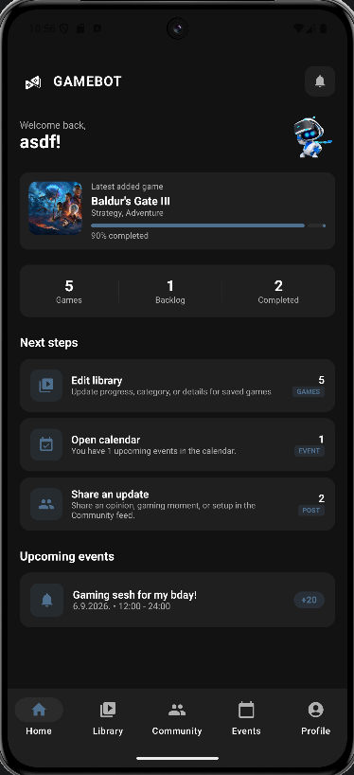
Slika 1. Početni zaslon aplikacije
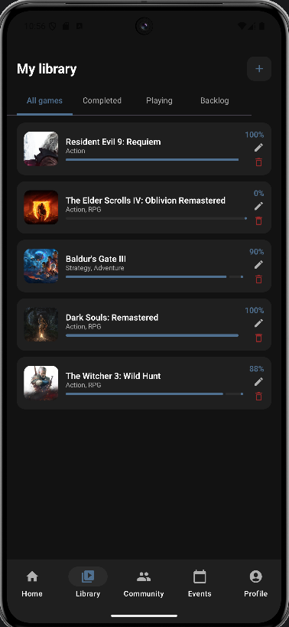
Slika 2. Prikaz biblioteke igara
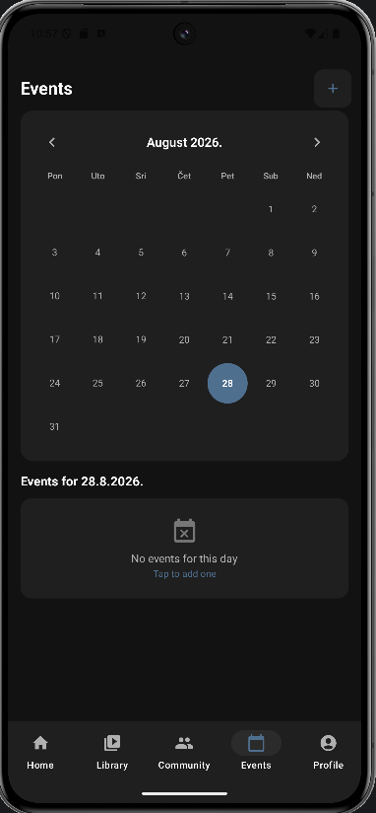
Slika 3. Prikaz kalendara događaja
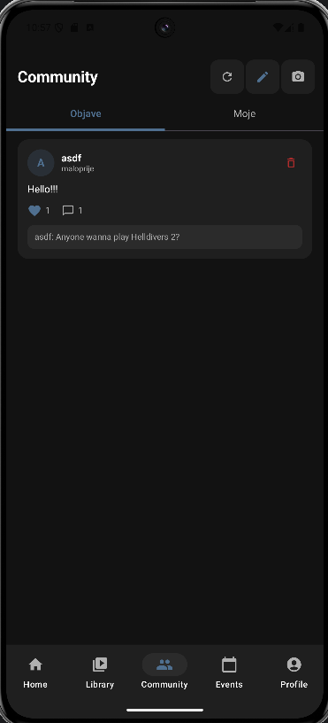
Slika 4. Prikaz community objava

TESTIRANJE
Projekt je provjeren Gradle zadatkom :app:compileDebugKotlin, čime je potvrđeno da se Kotlin kod uspješno prevodi. Funkcionalno je provjerena prijava korisnika i spremanje podataka u Firestore bazu.
- Provjerena je prijava preko Firebase Authenticationa.
- Provjereno je spremanje korisničkog profila u Firestore.
- Provjereno je da Home prikazuje trenutno stanje igara, događaja i objava.
- Za završnu demonstraciju preporučuje se pokazati dodavanje igre, događaja, objave i bilješke.

STRUKTURA REPOZITORIJA ZA PREDAJU
- Izvorni kod nalazi se u direktoriju app/src/main/java/com/gamebot/app.
- Resursi aplikacije nalaze se u app/src/main/res.
- Firestore sigurnosna pravila nalaze se u datoteci firestore.rules.
- Datoteka app/google-services.json koristi se lokalno i ne sprema se u repozitorij.

LITERATURA
- Materijali s kolegija Razvoj mobilnih aplikacija.
- Android Developers dokumentacija: https://developer.android.com/
- Firebase dokumentacija: https://firebase.google.com/docs
- RAWG API dokumentacija: https://rawg.io/apidocs

